|  |  |  |
| --- | --- | --- |
|  | Available online at www.sciencedirect.com |  |
|  |
| AASRI Procedia 3 ( 2012 ) 133 – 140 |

�

���������������������������������������������������������������

������������������������������������������������������������������������������������������������������������������

��������������������������������������������������������������

���������������������������������������������������������������� ����������������������������������������������������������������������������� ���������������������������������������������������  
�  
�  
 ��

���������

����������������������������������������������������������������������������������������������������������������������������������������������������������������������������������������������������������������������������������������������������������������������������������������������������������������������������������������������������������������������������������������������������������������������������������������������������������������������������������������������������������������������������������������������������������������������������������������������������������������������������������������������������������������������������������������������������������������������������������������������������������������������������������������������������������������������������������������������������������������������������������������������������������  
�  
�����������������������������������������������������������[�������������������](http://creativecommons.org/licenses/by-nc-nd/3.0/)������������������������������������������������������Selection and/or peer review under responsibility of American Applied Science Research Institute  
�

�����������������������������������������������������������������������������������������������������������������������������������������������������������������������������������������������������������������������������

���������������������������������������������������������������������������������������������������������������

�

�  
�������������������������������������������������  
��������������������������������������  
�

2212-6716 © 2012 The Authors. Published by Elsevier B.V. Open access under [CC BY-NC-ND license.](http://creativecommons.org/licenses/by-nc-nd/3.0/) Selection and/or peer review under responsibility of American Applied Science Research Institute doi: 10.1016/j.aasri.2012.11.023

134  *C.Bharatiraja et al. / AASRI Procedia 3 ( 2012 ) 133 – 140*

����������������

���������������������������������������������������������������������������������������������������������������������������������������������������������������������������������������������������������������������������������������������������������������������������������������������������������������������������������������� ����������� ��� ������ �������� ���������� ���������� �������� ���������� ��������� ���� ���� ������� ���������������������������������������������������������������������������������������������������������������������������������������������������������������������������������������������������������������������������������������������������������������������������������������������������������������������������������������������������������������������������������������������������������  
 ���� �������� ������ �������� ���� ��� ��������� ��� ������ ��� ���������� ��� ������� ���� ��������� ����� ����������������� ������� ����� ����� ���� �������� ���������� ��� ���������� ������ ���� ��� ���� ����� ����� ����������� ������������������������������������������������������������������������������������������������������������������������������������������������������������������������������������������������������������������������������������������������������������������������������������������������������������������������������������� ���� ����� ����������� ������ ����������� ������ ������� ������� �������� ����� ������� ���� ����� ��������������������������������������������������������������������������������������������������������������������������������������������������������������������������������������������������������������������������������������������������������������������������������������������������  
 ��� ����� ������� �� ������ ������ �������� ������ ������� ���� ��������� ������ ������� ������� ��������� �������������������������������������������������������������������������������������������������������������������������������������������������������������������������������������������������������������������������������������������������������������������������������������������������������������������������������������������� �������� ��� �������� �������� ����� ���� ����� ������ ��� ����������� ������������ ������ �� ������ �����������������������������������������������������������������������������������������������������������������������������������������������������������������������������������������������������������������������������������������������������������������������������������������������

�����������������������������������������

������������������������������������������������������������������������������������������������ ��������������� ������������������� ������������������������������������������������������������������������������������������������������������������������������������������������������������������������������������������������������������������������������������������������������������������������������������������������������������������������������������������������������������������������������������������������������������������������������������������������������������������������������������������������������������������������������������������������������������������������������������

��������������������������������������������������������������������������������������������������������������������������������������������������������������������� �������������������������������������������������������������������������������������������������������������� ��������� ������� ������ ���� ���� ��� ���� ���������� ������� ������ ���������� ��� ���� ��������� ���������� ������������������������������������������������������������������������������������������������������������������������

�������������������������������������������������������

���������������������������������������������������������������������

��������������������������������������������������������������������������������������������������������

*C.Bharatiraja et al. / AASRI Procedia 3 ( 2012 ) 133 – 140*  135

����������������������������������������������������������������������������������������������������������������������������������������������������������������������������������������������������������������������������������������������������������������������������������������������������������������������������������������

�������������������������������������������������������������������������

���������������������������������������������������������������������������������������������������������������������������������������������������������������������������������������������������������������������������� ������ ���������� �������� ������ ������ ��� ������� ����������� ��������������� ���� �������������� ��� �����������������������������������������������������������������������������������������������������������������������������������������������������������������������������������������������������������������������������������������������������������������������������������������������������������  
 �  
 �

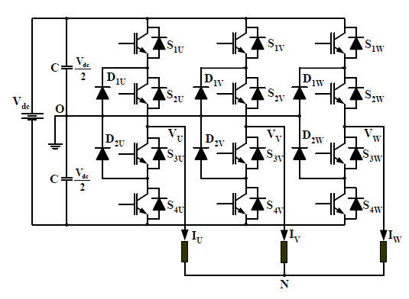�

���������������������������������������������������������������������

|  |  |
| --- | --- |
| � � � � � � � � � |  |

��������������������������������������

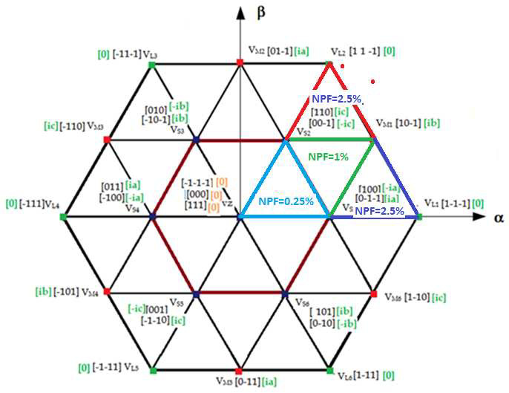

136  *C.Bharatiraja et al. / AASRI Procedia 3 ( 2012 ) 133 – 140*

��������������������������

������������������������������������������������������������������������������������������������ ������������������������������������������������������������������������������������������������������������������������������������������

��������������������������������������

���������������������������������������������������������������������������������������������������������������������������������������������������������������������������������������������������������������������������������������������������������������������������������������������������������������������������������������������������������������������������������������������������������������������������������������������������������������������������������������������������������������������������������������������������������������������������� ���� ��� ������ ��� ���� ����� �������� ���� ���� ��� ���� ���������� ������� ����� �������� ��� �������� ������� ������������������������������������������������  
������������������������������������������������������������������������������������������������������������������������������������������������������������������������������������������������������������������������������������������������������������������������������������������������������������������������������������������������������������������������������������������������������������������������������������������������������������������������������������������������������������������  
�  
�  
� �  
�  
�  
�  
�  
�  
�  
�  
�  
�  
�  
�  
�  
�  
�  
�  
�  
�  
�

�

������������������������������������������������

�  
�  
�  
�  
�

*C.Bharatiraja et al. / AASRI Procedia 3 ( 2012 ) 133 – 140*  137

�

|  |  |  |
| --- | --- | --- |
| � |  |  |
| � |
| � |
| � |
| � |
| � |
| � |
| � |
| � |
| � |
| � |
| � |
| � |
| � |
| � |
| � |

����������������������������������������������������������������������������������������������������������������������

���������������������������������������������������������������������������������������������������������������������������������������������������������������������������������������������������������������������������������������������������������������������������������������������������������������������������������������������������������������������������������������������������������������������������������������������

���������������������������������������

����� ����������� ������ ����� ������� ����� ����� �������� ��� ���� ������� ������� �������� ���� ���������� ����������������� ��� ��� ��� ����������� ���������� ��� ���� ������� ������� ������������� ��� ���� ���� ����� ������� �������������������������������������������������������������������������������������������������������������������������������������������������������������������������������������������������������������������������������������������������������������������������������������������������������������������������������������������������������������������������������������������������������������������������������������������������������������������������������������������������������������������������������������������������������������������������������������������������������������������������������������������������������������  
 ��������������������������������������������������������������������������������������������������������

����������������������������������������������������������������������������������������������������

|  |
| --- |
| ���������������������������������������������������������������������������������������������������������������������������� |
| �������������������������������������������������������������������������������������������������������������������������������������������������������������������������������������������������������������������������������������������������������������������������������������������������������������������������������������������������������������������������������������������������������������������������������������������������������������������������������������������������� |

��������������������������������������������������  
 ������������������������������������������������������������������������������������������������������������������������������������������������������������������������������������������������������������������������������������������������������������������������������������������������������������������������������������������������� ��� � ���� ��� ���� ������ ����� ��� ���� ���������� ������ ��� ���������� ����� ��� ����� ��� ���� � ���� ����� ����� �������������������������������������������������������������������������������������������������������������������������������������������������������������������������������������������������������������������������������������������� ���� ���� ��� ����� ���� ������������� ���������� ���������� ���� ����������� ������ ��� ���� ������� ����� ������ ����������������

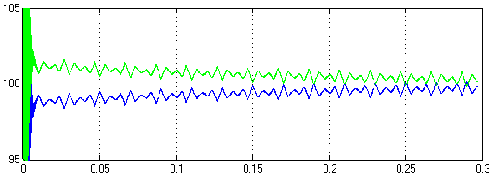

138  *C.Bharatiraja et al. / AASRI Procedia 3 ( 2012 ) 133 – 140*

����������������������

�������������������������������������������������������������������������������������������������� ����� ��������� ���� ������ ����������� ����� ���������� ���������� ���� �� ��� ��������� ����� ��������������������������������������������������������������������������������������������������������������������������������������������������������������������������������������������������������������������������������� ������� ������ ������ �������� ���� ���� ������ ��� ��� ��� ���������� ������ ���� ������ ���� ������ �������� �����������������������������������������������������������������������������������������������������������������������������������������������������������������������������������������������������������������������������������������������������������������������������������������������������������������������

|  |  |  |  |
| --- | --- | --- | --- |
| � | � | � |  |
| � |
| � |
| � |
| � | � |
| � |

�����������������������������������������������������������������������������������������������������������������  
�  
������������������������������������������������������������������������������������������������������������������������������������������������������������������������������������������������������������������������������������������������������������������������������������������������

�����������������������

���� ��������� ���������� ��� ����������� ��� �������� ��������� ������������ ��������� ������� ����� ����������������������������������������������������������������������������������������������������

|  |  |
| --- | --- |
| �  �  �  �  �  �  � � � � � � � � � � � � |  |

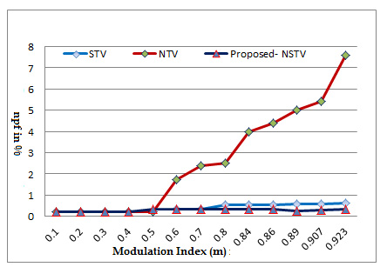

*C.Bharatiraja et al. / AASRI Procedia 3 ( 2012 ) 133 – 140*  139

�  
�������������������������������������������������������������������������������������������������������������  
��������������������������������������������������������������������������������������������������������������������������������������������������������������������������������������������������������������������������������������������������������������������������������������������������������������������������������������������������������������������������������������������������������������������������������������������������������������������������������������������������������������������������������������������������������������������������������������������������������������������������������������������������������������������������������������������������������������������������������������������������������������������������������������������������������������������������������������������  
�

|  |  |
| --- | --- |
| � � � � � � � � � � � � � � � � � � � � � � � � |  |

������������������������������������������������������������������������������������������������������������������������������������������������������������������������������������������������������������������

���������������

�������������������������������������������������������������������������������������������������������������������������������������������������������������������������������������������������������������������� ��� ���� �������������� ��� ������� ������� ���� ���� ���������� ���� ������ ���� ���� ������� ��� ����������������������������������������������������������������������������������������������������  
�  
�  
 �  
�  
�  
�  
�  
 �  
 �  
�  
 �  
�  
�

140  *C.Bharatiraja et al. / AASRI Procedia 3 ( 2012 ) 133 – 140*

��������������������������������������������������������  
�  
 ��������������������������������������������������������

���������������

�������������������������������������������������������������������������������������������������������������������������������������������������������������������������������������������������������������������������������������������������������������������������������������������������������������������������������� ������� ��������� ������ ���� ��������� ����� ������� ������� ���� �������� ���������� ������ ��� ���������������������������������������������������������������������������������������������������������������������������������������������������������������

�����������

���������� ���� ��� ����������� ���� ��� ������������� ��� ���� �������������� �������� ���� ���������� ������������������������������������������������������������������������������  
������������������������������������������������������������������������������������������������������������������������������������������������������������������������������������������������������������  
������������������������������������������������������������������������������������������������������������������� ����������� ���������� ���� ������ ������������� ������� ���������� ������������������ �������������������������  
���������������������������������������������������������������������������������������������������������������� ������� ������ ����������� ���� ���� �������������� ��������� ������ ���������� ��� ���� ������������ �������������������������������������������������������������������������������  
��������������� ������ ����� ���� ����� ������������ �� �� ������� ��� �������� ������ �������� ������������ ���������������������������������������������������������������������������  
���������� ����� ������� ������������ ���� ����� ��������������� ����� ����� �������� ������������� ��������������������������������������������������������������������������������������������������������������������������������������  
��������������������������������������������������������������������������������������������������������� ���������� ���������� ���� ���� ���� ������������ ��������� � ������ ��� �������� ������ ������� ���������������������������������������������������������������������������������������������������  
��������� ������ ������� ���� ������� ��� ������������������� ��� ������� ������ ������� ���� ������� ����������� ������������ ���� ��������� ��� ����� ����������� ������ ���������� ����� ����������� ������� ������������������������������������������������������������������������������������������������������������������������������������������������������������������������������������������������������������������������������������������������������������������������������������������  
����� ��������� ��������� ���� ���������� ��� ���� ����������� ������������� ���� ������� ���� ��������������������������������������������������������������������������������������������������������  
����� �������������������������������������������������������������������������������������������������������������������������������������������������������������������������������������������������